**督学专家、各教学单位院长设置评教课程操作手册**

电脑管理端：http://bdjw.bdxy.com.cn:17233/

**一、评教对象设置**

1. 打开评教管理模块（**管理端**）；

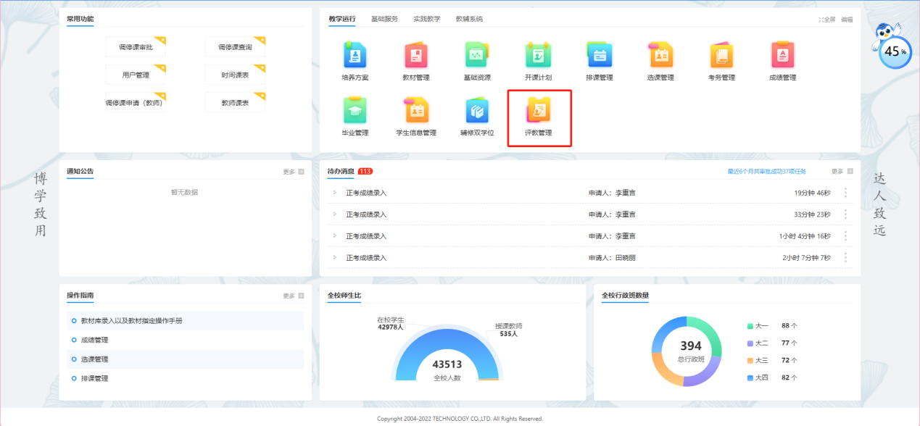

1. 点击督导评价批次管理，点击参评任务设置；

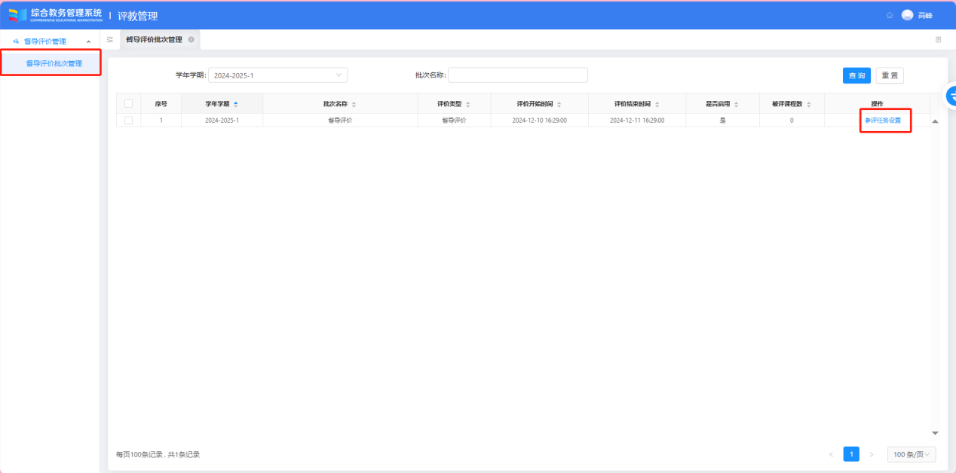

1. 点击评价设置；

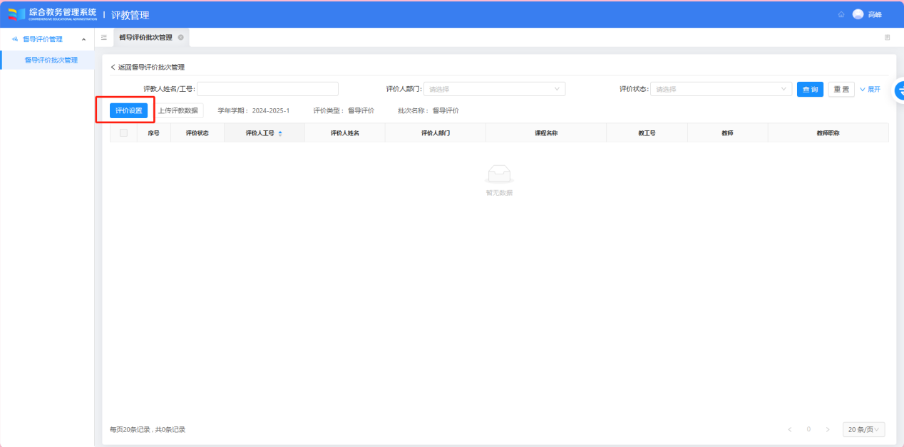

1. 第一步选择主体评价人；

第二步根据筛选项查询需要该评价人需要评价的课程；

第三步选择开课单位、课程，可以多选课程 ；

第四步点击确定。

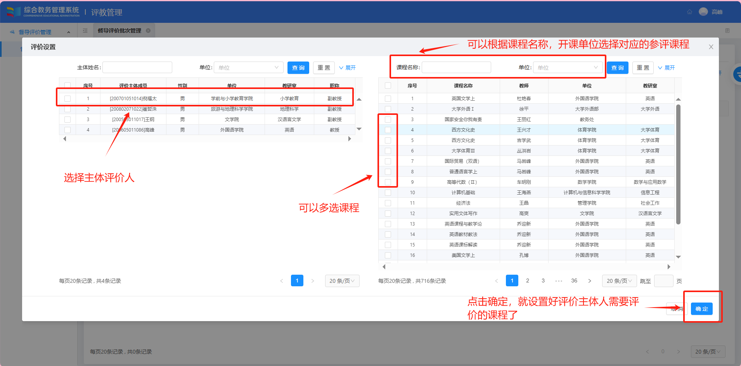

**二、评教**

1. 设置评教课程后，需切换到**个人端**进行教学评价；

电脑个人端：<http://bdjw.bdxy.com.cn>

